Міністерство освіти і науки України
Національний університет «Львівська політехніка»
Інститут комп’ютерних наук та інформаційних технологій
Кафедра автоматизованих систем управління

Звіт
до лабораторної роботи № 3
«Вивчення категорій Панелі керування»
з дисципліни
Операційні системи

Виконав: студент гр. ОІ-21
Клус Ілля
Прийняв:
Ліскевич О.І.

Львів – 2025
Крок 1: Команда tasklist

a. Відкрийте Блокнот. Відкрийте Internet Explorer. Якщо Internet Explorer недоступний, скористайтеся Microsoft Edge.

b. Відкрийте командний рядок. У командному рядку введіть команду tasklist. C:\Users\ITEUser> tasklist
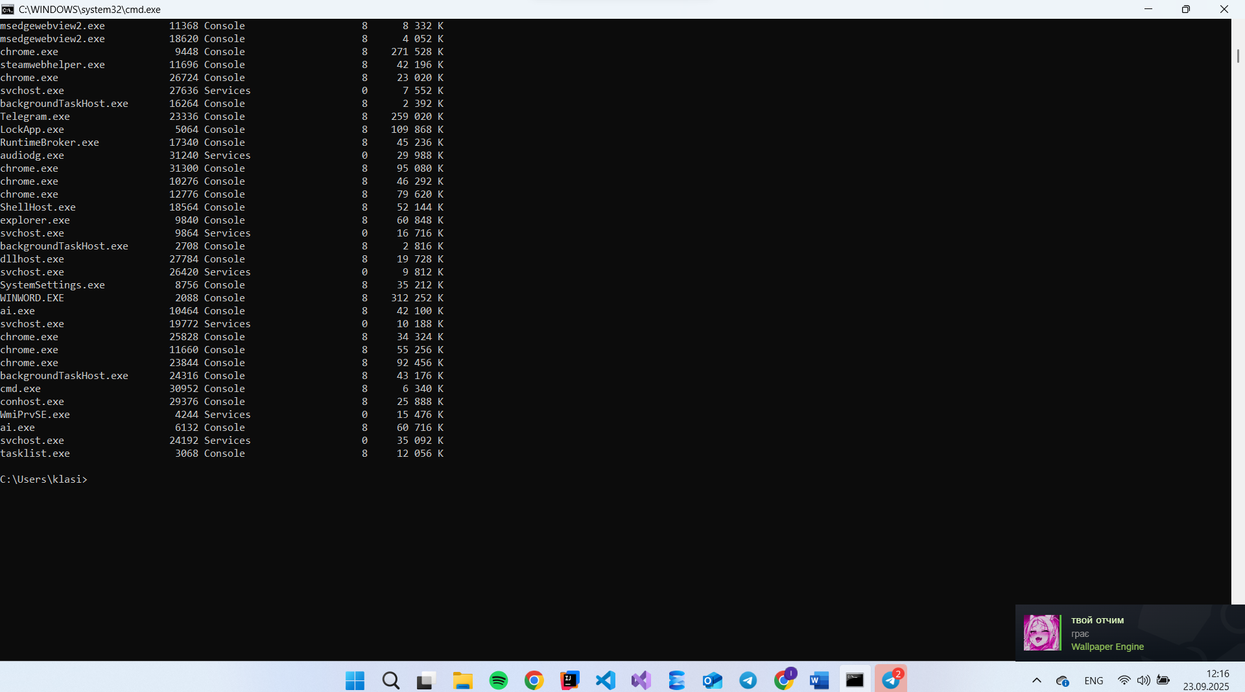

Запитання: Яку команду ви б використали для відображення результатів списку завдань по одній сторінці одночасно?
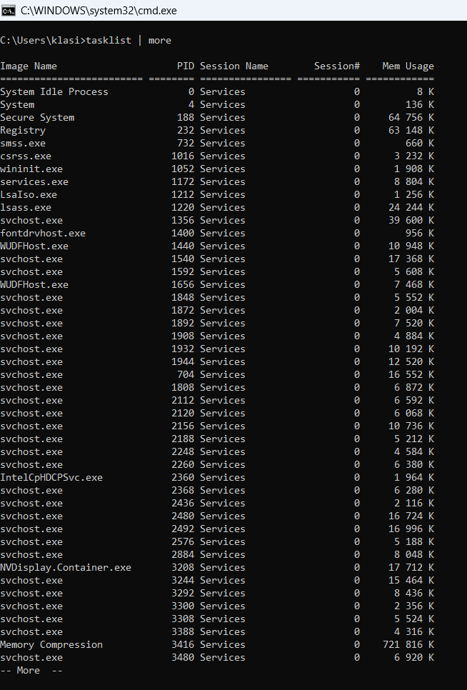

c. Введіть команду tasklist help, щоб переглянути синтаксис та параметри для команди списку завдань.
C:\Users\ITEUser> tasklist /?
Або
C:\Users\ITEUser> help tasklist
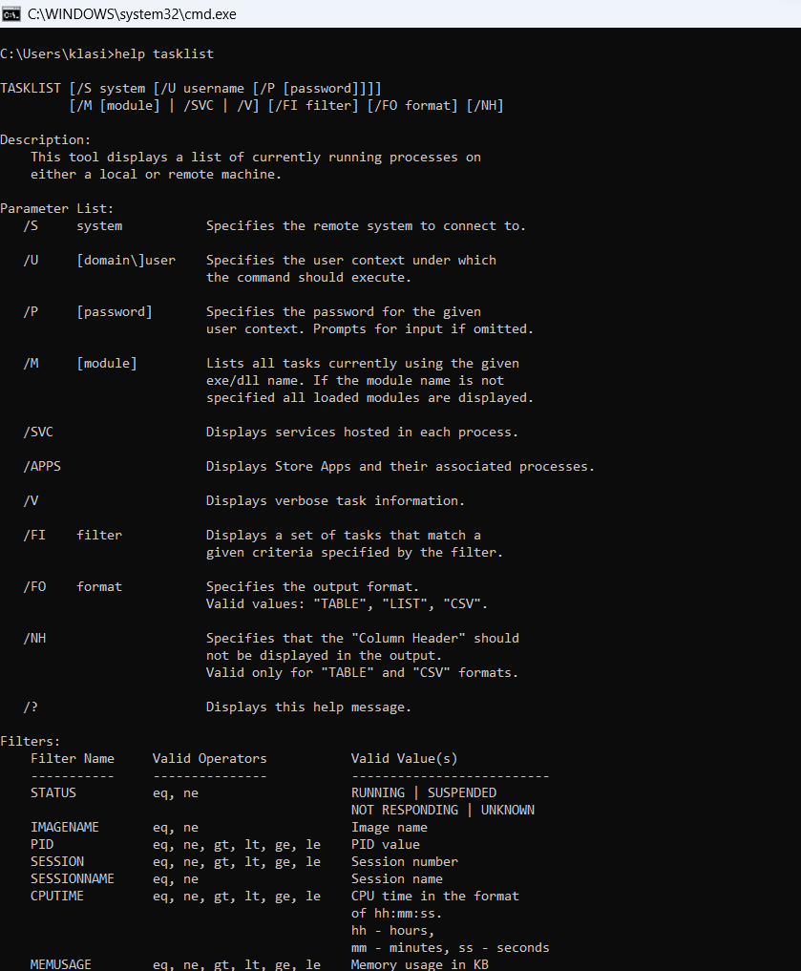

Який параметр покаже список модулів, пов’язаних із завданням?
tasklist /m
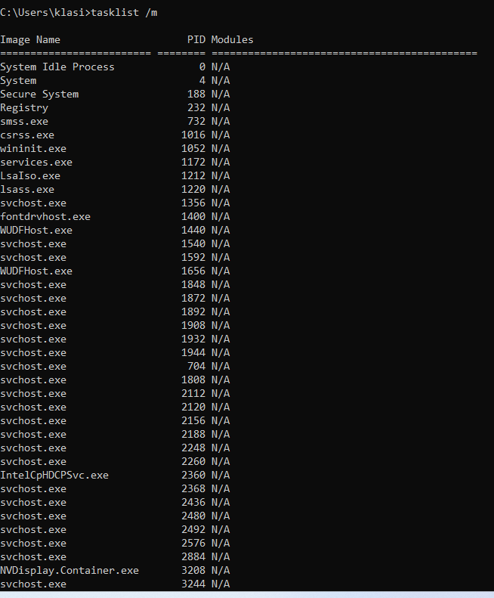

Яку команду ви б використовували, якщо хочете знайти всі завдання, які використовують модуль oleaut32.dll? Перелічіть кілька завдань, які використовують oleaut32.dll.

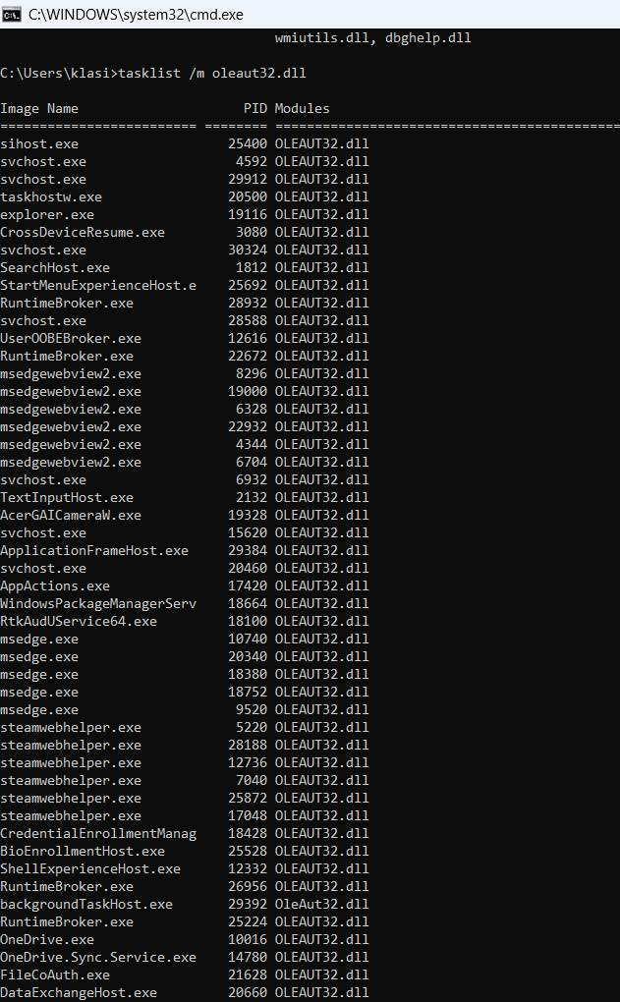

Використовуючи параметри, доступні для списку завдань, ви можете відфільтрувати результати списку завдань для конкретного імені образу, наприклад, notepad.exe для блокнота. Запишіть PID для наступного кроку.

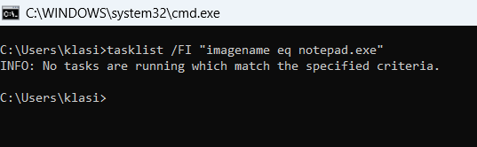

Яку команду ви б використали для пошуку всіх завдань, пов’язаних із вашим іменем користувача?
tasklist /FI "USERNAME eq illya\klasi"
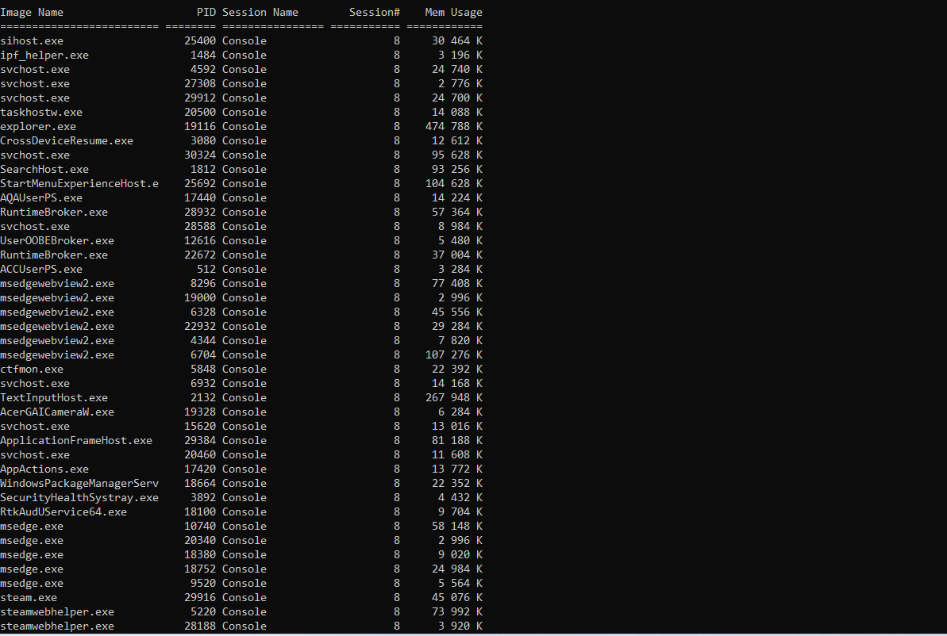

Яку команду ви б використали, щоб дізнатися про всі процеси, що працюють більше 1 години 40 хвилин?
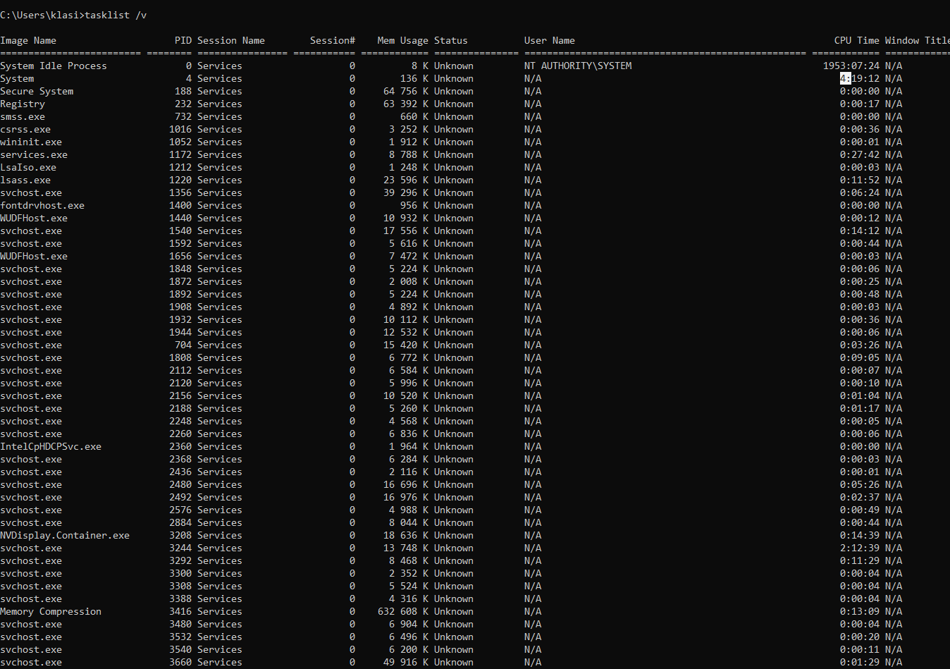

Крок 2: Команда tasklist
Для завершення процесу може використовуватися диспетчер завдань. Однак іноді шкідливий процес може знадобитися припинити вручну, використовуючи команду taskkill. Команда taskkill може позбавити вас від необхідності примусового перезавантаження системи. F
- Використовуйте довідкову команду taskkill help, щоб переглянути синтаксис команди та доступні параметри.

C:\Users\ITEUser>taskkill /?
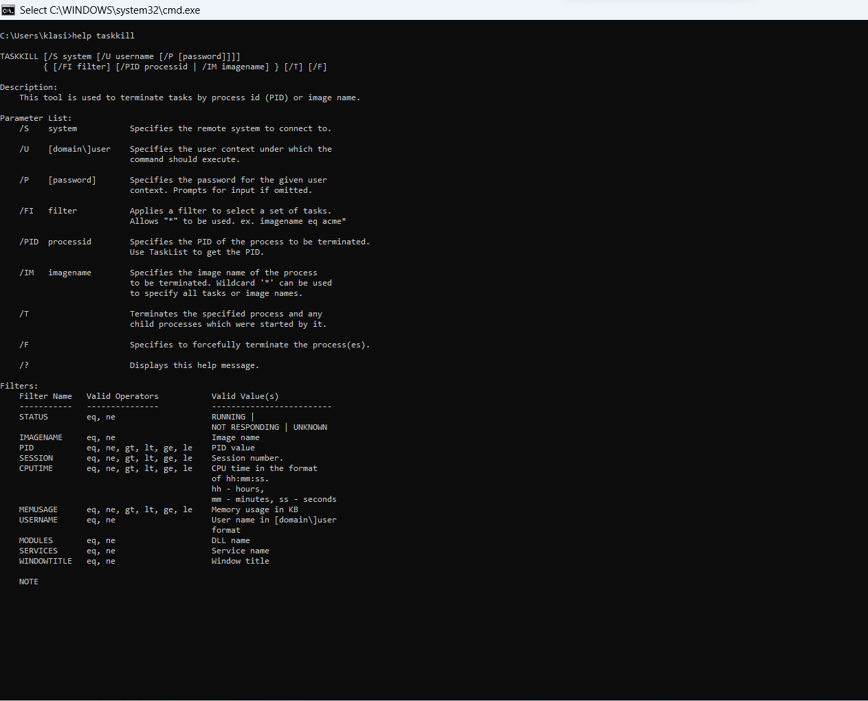

Запитання: Яку команду ви б використали, якщо хотіли б припинити всі процеси, що належить певному користувачеві?
Taskkill /FI “USERNAME eq illya\klasi” /F

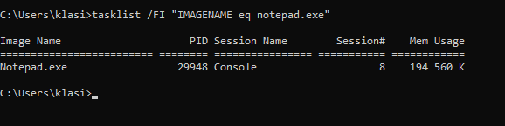
- Використовуйте PID для notepad.exe, який ви записали на попередньому кроці. В цьому прикладі використовується PID 3128.

C:\Users\ITEUser> taskkill /PID 3128 SUCCESS: Sent termination signal to the process with PID 3128. (УСПІХ: Надісланий сигнал завершення процесу з PID 3128.)

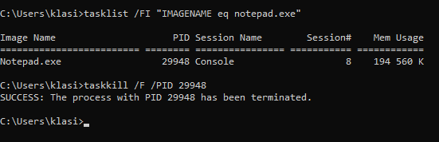

- Застосунок Блокнот буде закрито. Також використовуйте команду tasklist, щоб переконатися, що процес припинено.
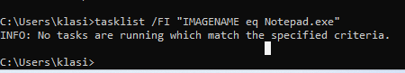

- Використовуйте параметр /IM, щоб використовувати ім’я процесу з командою taskkill, щоб завершити процес. Internet Explorer (iexplore.exe)
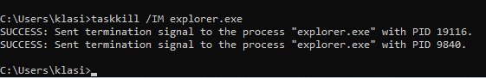

- Залежно від версії Windows, Internet Explorer може не бути завершений. Можливо, вам доведеться додати /T, щоб припинити пов'язаний з ним дочірній процес. C:\Users\ITEUser> taskkill /IM iexplore.exe /T SUCCESS: Sent termination signal to the process "iexplore.exe" with PID 6740. ((УСПІХ: Надісланий сигнал припинення на обробку з PID 6740, дочірній від PID 3916.)

Частина 2: Системні команди CLI

Крок 1: Команда sfc
Якщо у вас виникають випадкові помилки, проблеми під час завантаження або деякі компоненти Windows не працюють належним чином, перевірка системних файлів (sfc) може просканувати цілісність системи та замінити будь-які пошкоджені чи відсутні системні файли на завідомо справні.

Яку опцію ви б використали, якби хотіли лише сканувати на цілісність усі захищені системні файли?
Sfc /VERIFYONLY

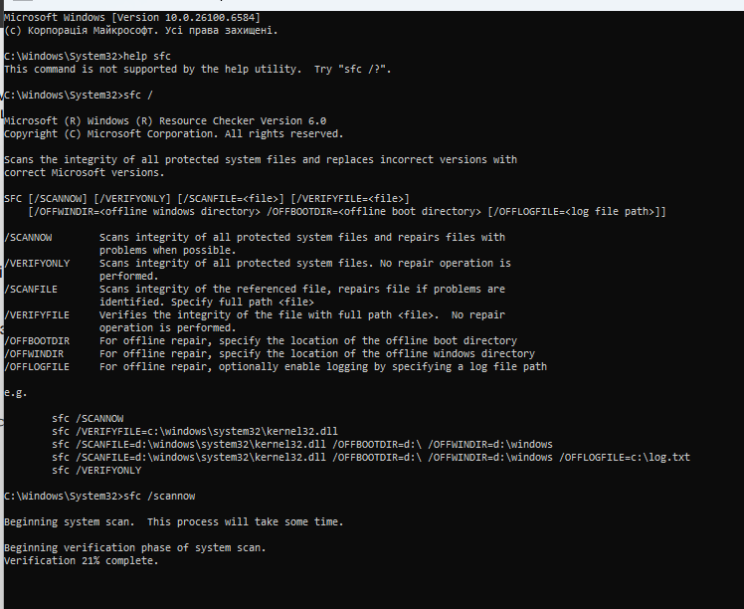

Крок 2: Команда dism
Обслуговування та керування образами розгортання (DISM) - це утиліта командного рядка Windows, яка використовується для обслуговування та підготовки образів Windows. Наприклад, ви можете використовувати DISM для керування інформацією, що міститься в образі Windows, або обслуговуванням самого образу, наприклад, додаванням або видаленням драйверів або оновленням до вищої версії Windows.
На цьому кроці ви переглянете параметри цієї команди та проглянете всі наявні драйвери за допомогою неї, не вносячи змін до операційної системи.

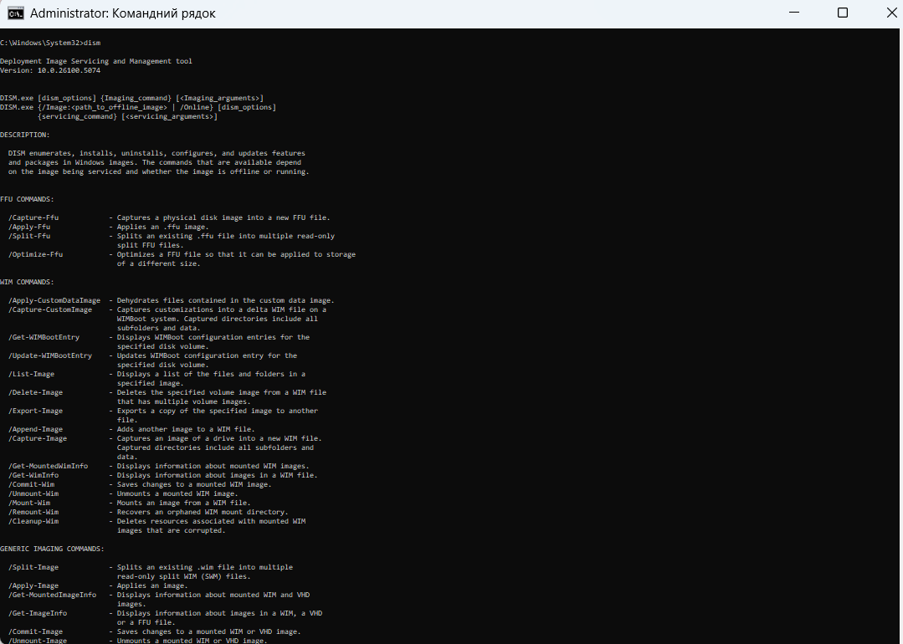

b. Щоб дізнатися більше інформації про працюючу операційну систему, введіть dism /online /? щоб побачити доступні варіанти.
C:\Windows\system32> dism /online /

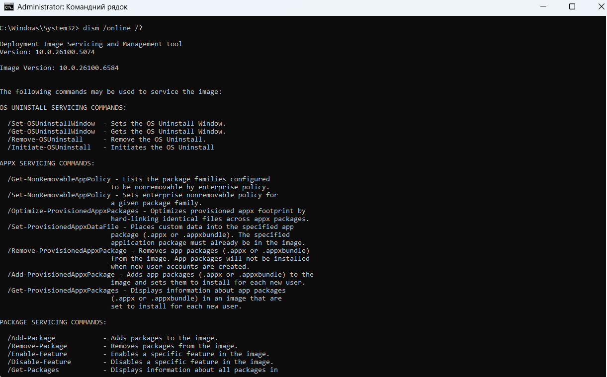

c. Під час використання dism ви можете дізнатись більше інформації про драйвери сторонніх виробників у операційній системі, введіть у рядку
dism /online /get-Drivers.
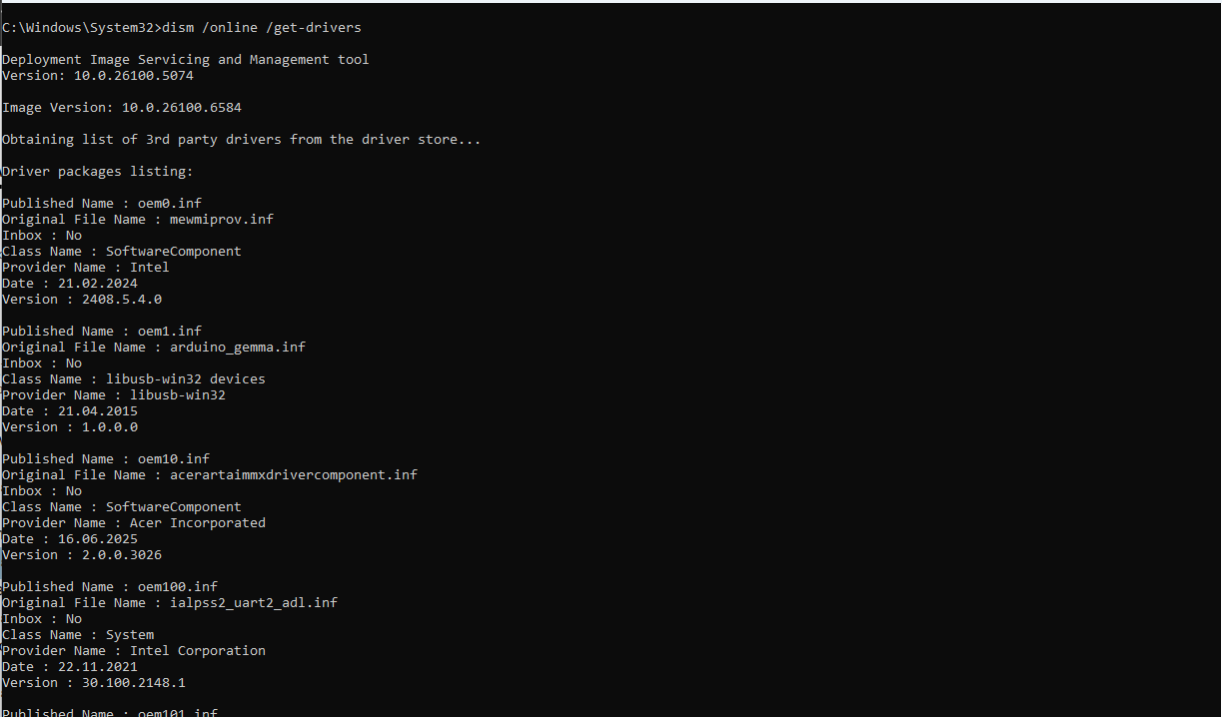
C:\Windows\system32> dism /online /get-drivers
d. Щоб побачити всі драйвери, в команду можна додати параметр /all. C:\Windows\system32>dism /online /get-drivers /all
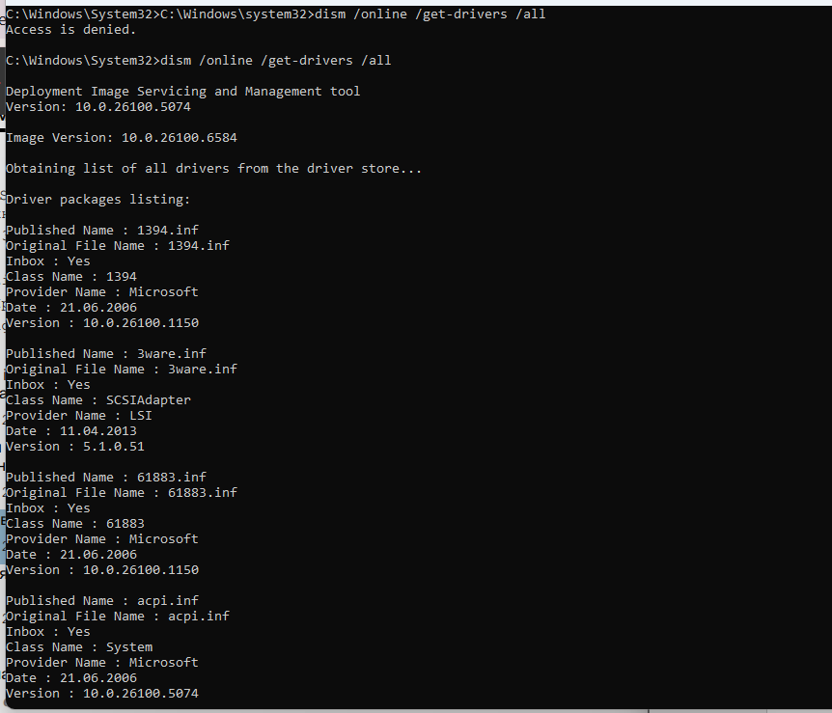

- Щоб полегшити читання, ви можете відформатувати виведення даних у таблицю, додавши параметр /format:table.
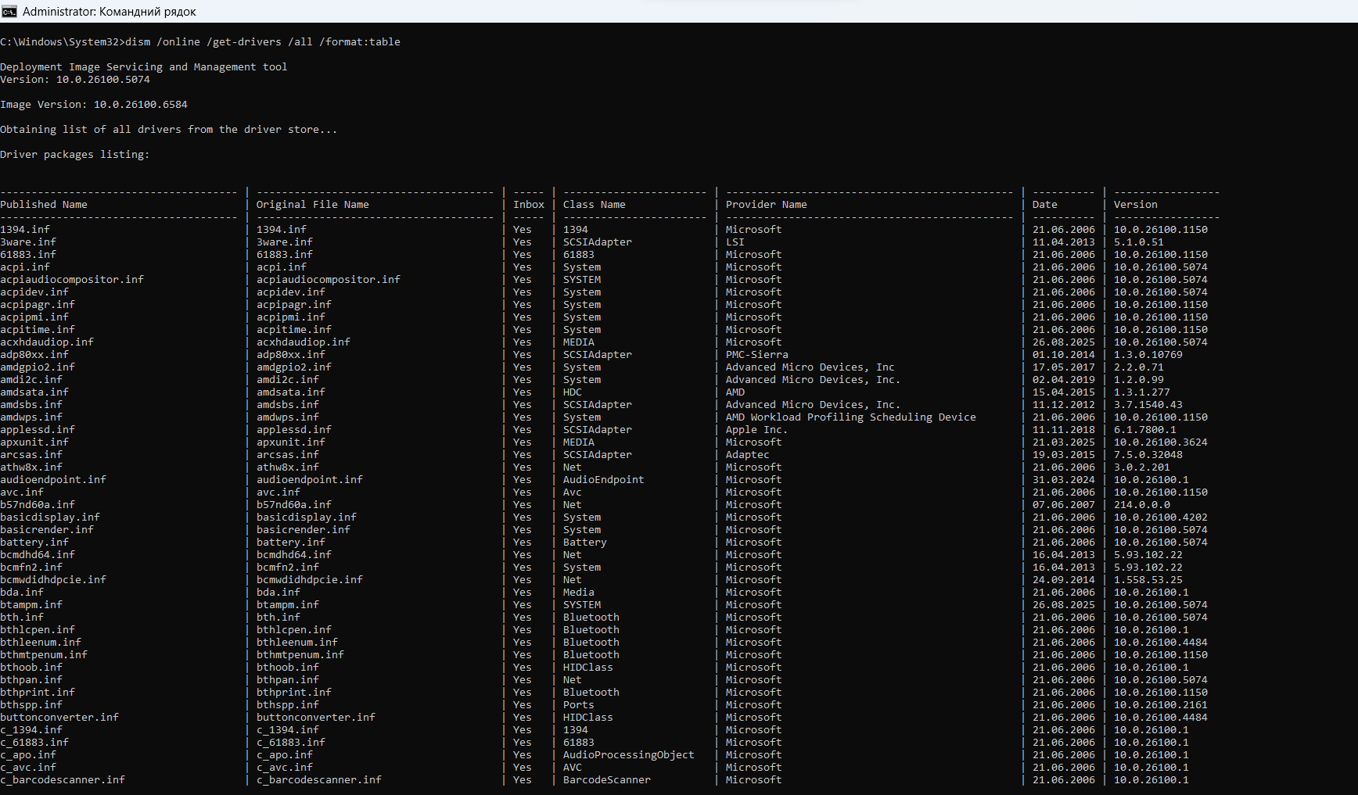

Що ви додали б до команди, щоб мати змогу переглядати вихідні дані по одній сторінці одночасно?
dism /online /get-drivers /all /format:table | more

- Результати виведення списку драйверів при необхідності можна зберегти у текстовий файл. За допомогою > створюється новий файл C:\Users\ITEUser\Drivers_Results.txt і результати записуються в цей новий файл. Якщо ви хочете додати до цього файлу більше результатів, ви заміните > на >>, щоб файл не був перезаписаний новою інформацією.
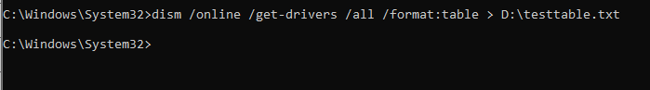

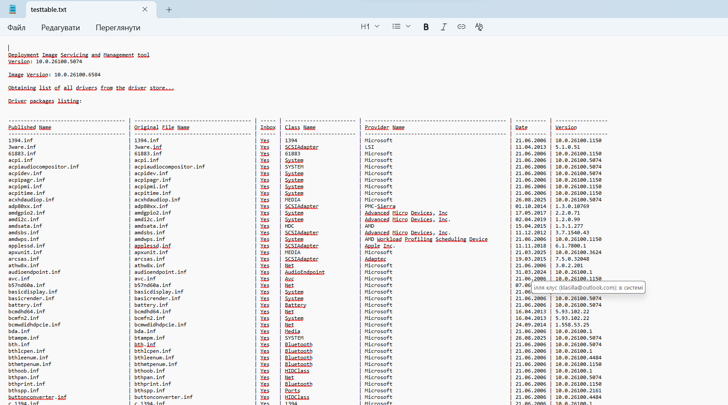
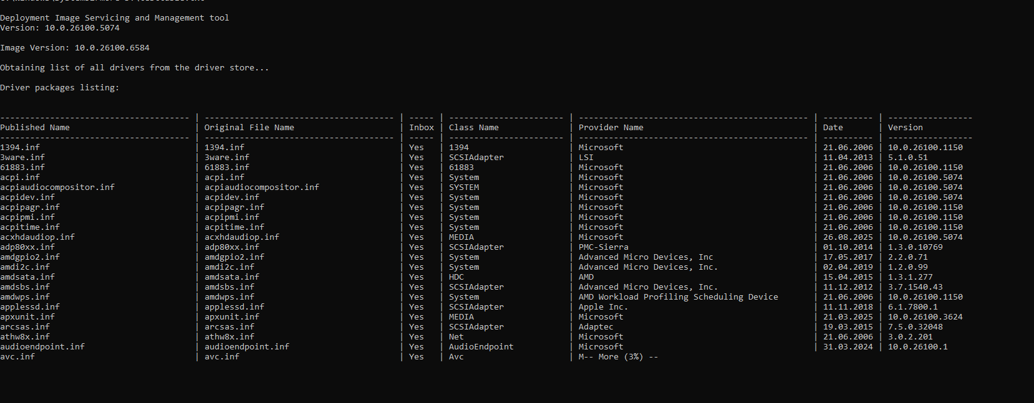

Крок 3: Команда shutdown

Якщо ваш комп'ютер не може вимкнутися через меню Пуск, команда командного рядка shutdown може стати в нагоді. a. У командному рядку введіть shutdown. Перегляньте синтаксис та доступні параметри вимкнення комп'ютера за допомогою командного рядка.
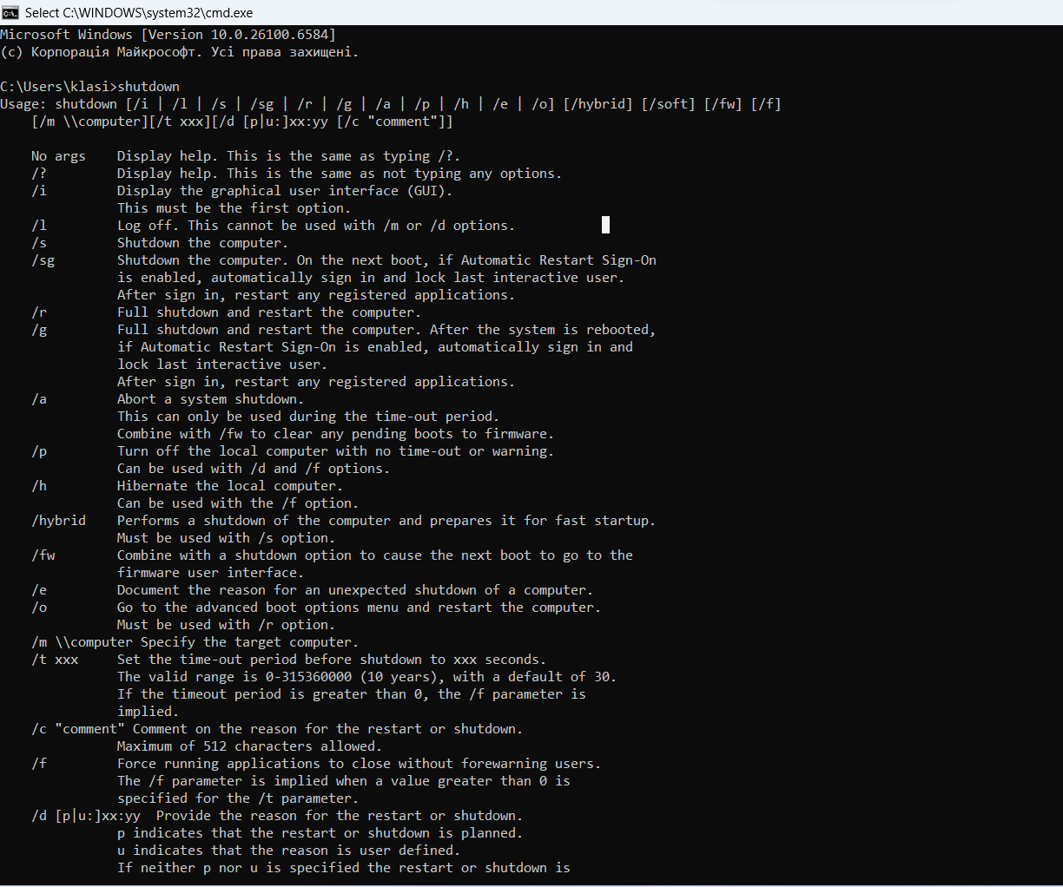

Введіть команду для виходу з системи. Запишіть команду нижче.
shutdown /l

Вимкнути комп через 120 секунд:
shutdown /t 120

Яку команду ви б використали для відміни відключення?
shutdown /a

Висновок
У ході виконання лабораторної роботи я ознайомився з основними командами командного рядка Windows, які дозволяють керувати процесами, перевіряти цілісність системних файлів, переглядати інформацію про драйвери та здійснювати базове адміністрування системи.
Зокрема, були розглянуті команди tasklist та taskkill для моніторингу та завершення процесів, включаючи можливість фільтрації за іменем користувача або PID. Також я навчився використовувати команду sfc для перевірки цілісності системних файлів, та dism для перегляду драйверів, встановлених у системі.
Команда shutdown дозволила вивчити способи віддаленого завершення роботи або перезавантаження комп’ютера.
Отримані знання є важливими для ефективного адміністрування Windows-систем, виявлення проблем у роботі ОС та забезпечення її стабільності та безпеки.

